«Занимательное черчение» младшая группа.
Вспомнить порядок измерения углов транспортиром 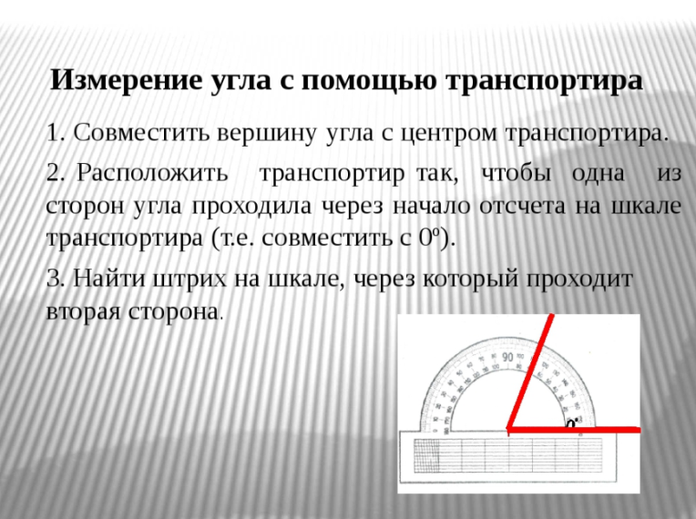
Как называется единица измерения угла?
Вспомнить, какие типы углов вы знаете – прямой, острый, тупой, развернуты.
Построй развернутый угол АОВ с вершиной О
Из вершины О проведи луч С в произвольном направлении. Какой из углов является острым, а какой тупым? запиши
АОС -
СОВ -
Измерь транспортиром оба этих угла. Запиши данные
АОС =
СОВ=
Если величины углов сложить, какое значение суммы получится?
Можно ли сделать вывод, что развернутый угол равен сумме смежных?

